PROYECTO EJEMPLO
- Entra a la terminal de cmd y verifica si tienes instalado node.js con “node --version”. Si lo tienes, perfecto; si no, instala node.js desde tu navegador de preferencia.
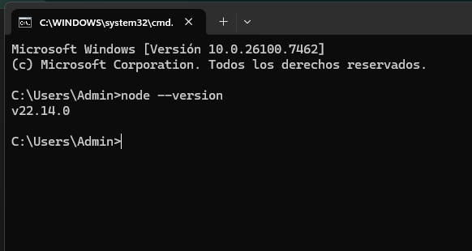

- Luego creas una carpeta con el nombre que tu quieras, luego entras a visual y desde ahí creas la carpeta “miprimerproyecto” sin espacios

- Vas a vscode, abres la terminal con Ctrl + Ñ Lugo escribe “npm create vite@latest “nombre del proyecto” react” para poder usar react, se despliega una lista de opciones, tienes que escoger con las flechas:
Framework → React
Variant → JavaScript
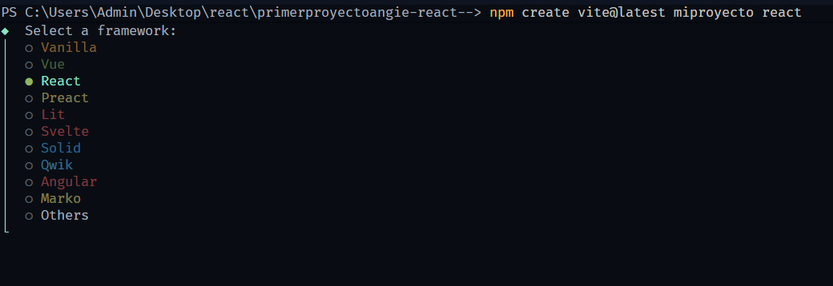
veras algo como esto
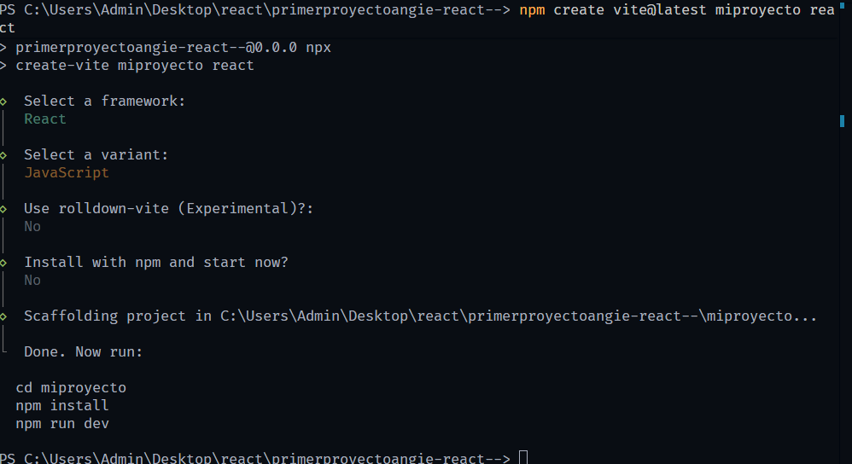

- Veras que se despliega una lista de carpetas, vas bien.
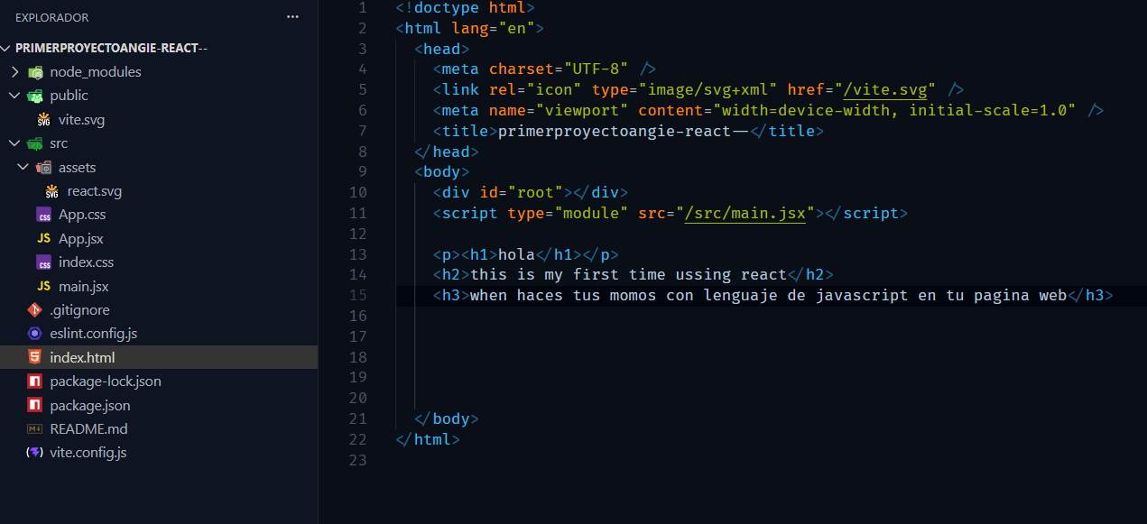

- Luego en la terminal de vscode escribe “npm install” espera a que termine y luego “npm run dev” para ejecutar el proyecto
- Si te aparece algo así, vas bien, presiona el link.
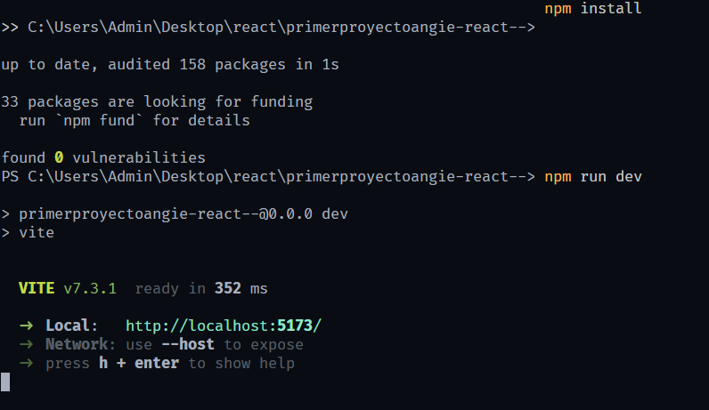
Finalmente, Este te llevara a una ventana de Google, y liasto, podrás usar react
